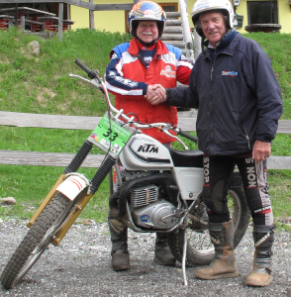

MSC Kufstein
Ortner Frank
Kapellenweg 10
6336 Langkampfen
Tel.: +43 (0)676 4271959
frank.ortner@gmx.at

Anmeldung / registration form

6. Int. Klassik-2 Tage-Trial Kufstein
15. – 16. August 2015



_________________________________________ ____________________________________________
Vorname / prename Nachnahme / name

_________________________________________ ____________________________________________
Strasse / street PLZ, Ort / zip, city

_________________________________________ ____________________________________________
Land / country Geburtsdatum / date of birth

_________________________________________ ____________________________________________
Tel.-Nr. / phone-no. Email / e-mail

_________________________________________ ____________________________________________
Motorrad, Typ / bike, type Baujahr / date of production

Teilnahme am /participation on:
( ) Samstag / Saturday 15.8.2015 (€ 25,-) ( ) Sonntag / Sunday 16.8.2015 (€25,-)
( ) beide Tage, both days 15.-16. August 2015 (€ 45,-)

Klasse / class
 | A | PRE65 Clubmen | leicht / easy | gelb / yellow
 | B | PRE65 Gentlemen | sehr leicht / very easy | weiß / white
 | C | Twinschock Experts | schwer / difficult | blau / blue
 | D | Twinshock Clubmen | leicht / easy | gelb / yellow
 | E | Twinshock Gentlemen | sehr leicht / very easy | weiß / white
 | F | Modern Experts | schwer / difficult | blau / blue
 | G | Modern Clubmen | leicht / easy | gelb / yellow
 | H | Modern Gentlemen | sehr leicht / very easy | weiß / white

Der Veranstalter lehnt gegenüber den Fahrern und Helfern jede Haftung für Personen-, Sach- und Vermögensschäden, die vor, während oder nach der Veranstaltung eintreten, ab. Die Teilnehmer fahren in jeder Hinsicht auf eigene Gefahr und verzichten mit Abgabe der Nennung auf jedes Recht des Vorgehens oder Rückgriffes gegen irgendwelche Personen, die mit der Veranstaltung in Verbindung stehen. Diese Vereinbarung wird mit der Nennung an den Veranstalter allen Beteiligten gegenüber rechtswirksam.
Die behördlichen Auflagen werden im Nennbüro deutlich sichtbar gemacht und werden von den Teilnehmern mit Zahlung des Nenngeldes zur Kenntnis genommen.

__________________ _________________________________________
Datum, date Unterschrift, signature

